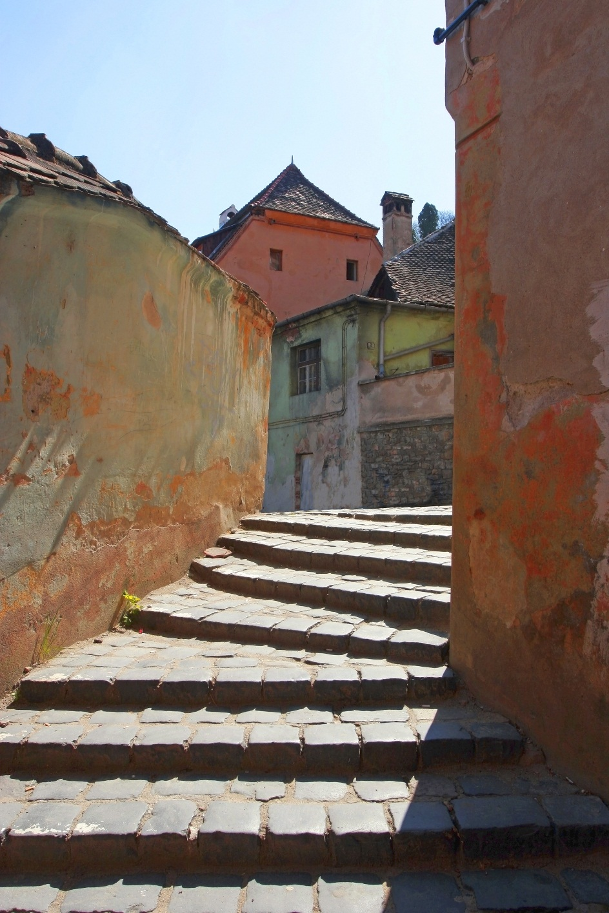

[Nume] | [Titlu curs] | [Dată]

[Titlu raport]

[Subtitlu raport]

Începeți lucrul imediat

Când faceți clic pe acest text substituent, începeți pur și simplu să tastați pentru a-l înlocui. Dar nu faceți încă acest lucru!

Acest substituent include sfaturi care să vă ajute să formatați rapid raportul și să adăugați alte elemente, cum ar fi o diagramă sau un cuprins. Este posibil să rămâneți uimit cât este de simplu.

Totul arată grozav de fiecare dată

* Aveți nevoie de un titlu? Pe fila Pornire, în galeria de stiluri, faceți clic pur și simplu pe stilul de titlu dorit. Observați și alte stiluri din acea galerie, de exemplu, pentru un citat sau pentru o listă numerotată.
* Poate că vă place fotografia de pe copertă la fel de mult ca nouă, dar, dacă nu este perfectă pentru raportul dvs., faceți clic cu butonul din dreapta pe aceasta, apoi faceți clic pe Modificare imagine pentru a adăuga o fotografie proprie.
* Adăugarea unui grafic la o calitate profesională se face rapid. De fapt, atunci când adăugați o diagramă sau o ilustrație SmartArt din fila Inserare, aceasta se potrivește automat aspectului documentului.

Faceți retușurile finale

Aveți nevoie să adăugați un cuprins sau o bibliografie? Fiți fără grijă.

Adăugați un cuprins

Este foarte simplu să adăugați un cuprins în raport.

Faceți clic pur și simplu în documentul unde doriți să apară cuprinsul. Apoi, pe fila Referințe, faceți clic pe Cuprins, apoi faceți clic pe una dintre opțiunile automate.

Când faceți acest lucru, se inserează cuprinsul și textul pe care l-ați formatat utilizând stilurile Titlu 1, Titlu 2 și Titlu 3 se adaugă automat în acestea.

Adăugați o bibliografie

Pe fila Referințe, în grupul Referințe și bibliografie, faceți clic pe Inserare citat pentru opțiunea de a adăuga surse, apoi plasați citate în document.

Când ați adăugat toate citatele de care aveți nevoie pentru raport, pe fila Referințe, faceți clic pe Bibliografie pentru a insera o bibliografie formatată în opțiunea dvs. de stiluri.

Ați terminat. Bună treabă!